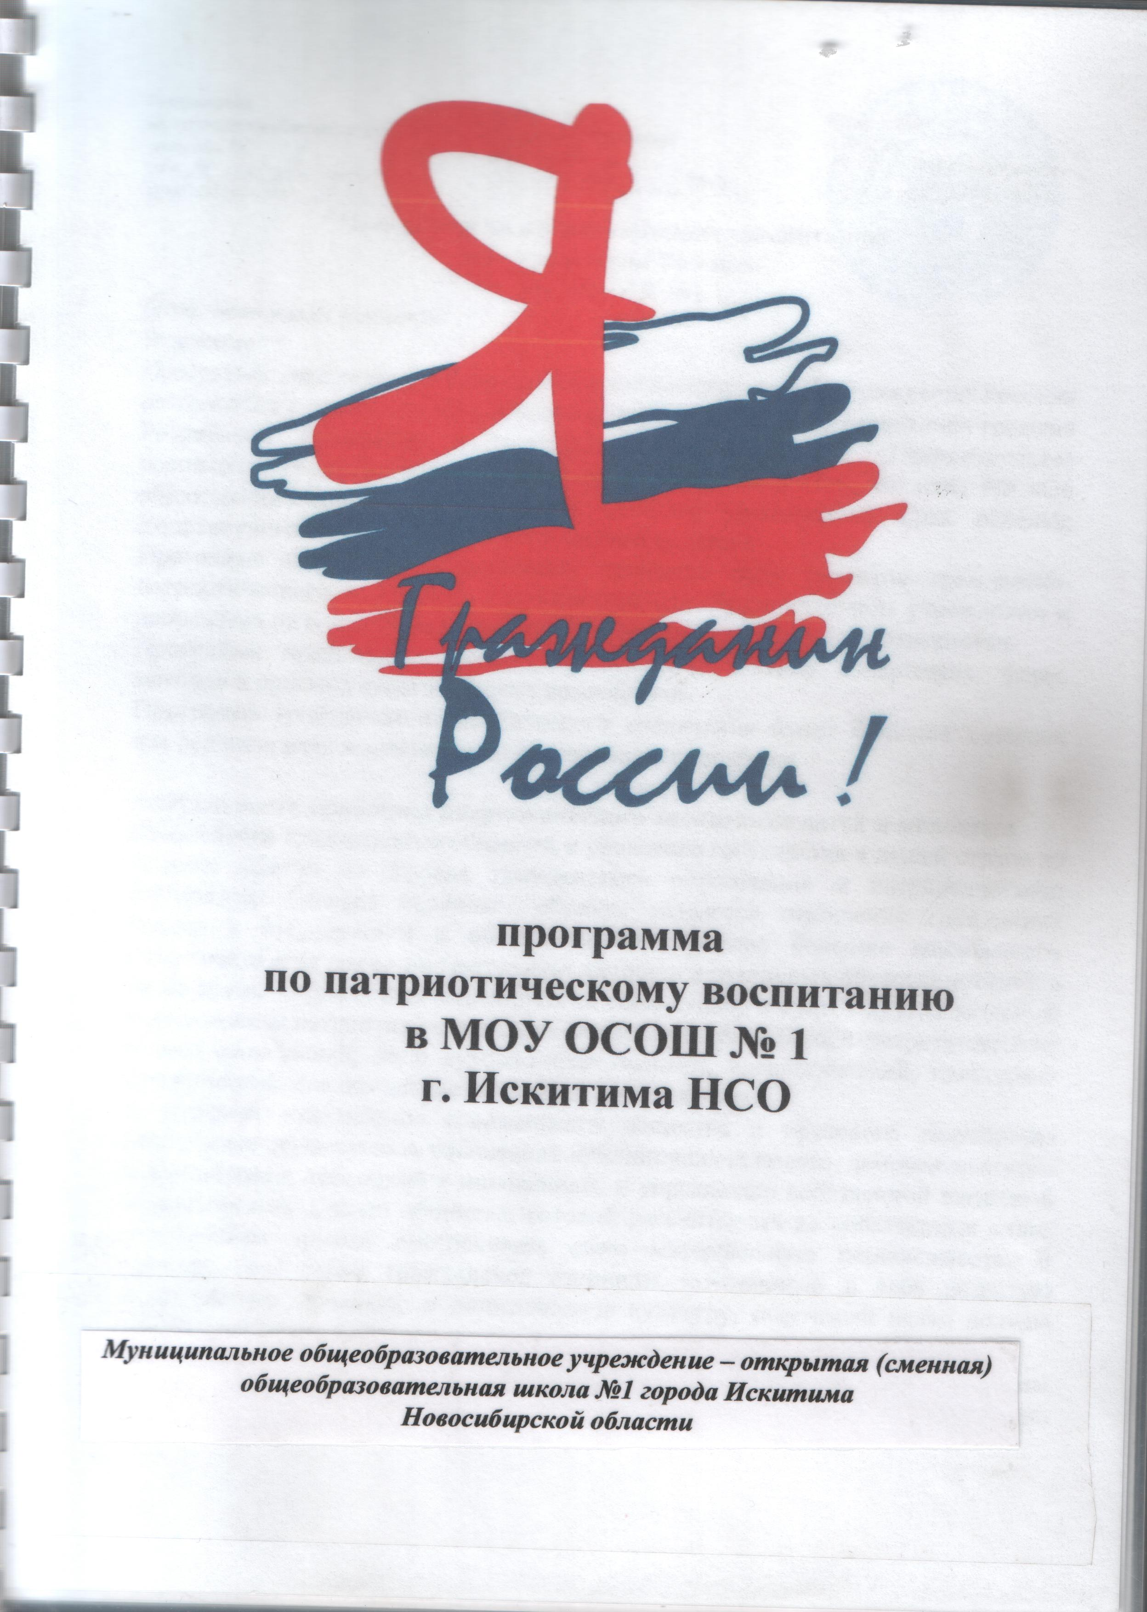

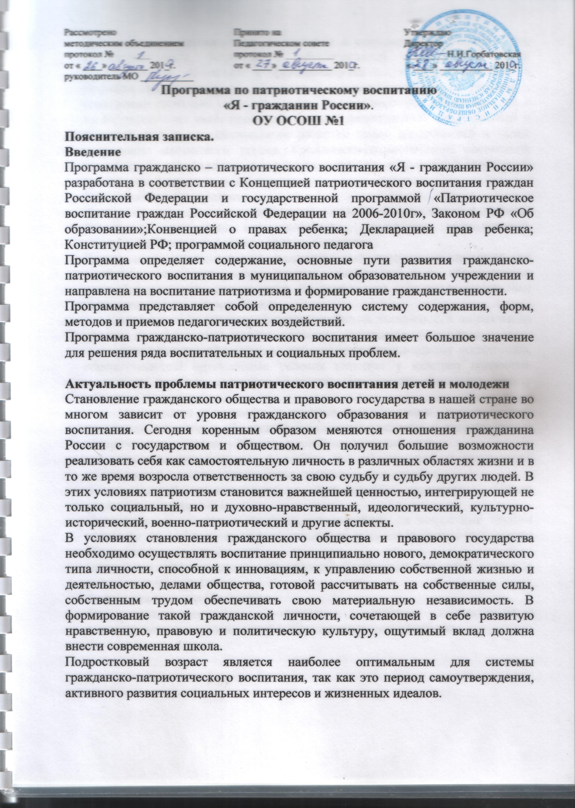

Гражданско-патриотическое воспитание в современных условиях – это целенаправленный, нравственно обусловленный процесс подготовки подрастающего поколения к функционированию и взаимодействию в условиях демократического общества, к инициативному труду, участию в управлении социально ценными делами, к реализации прав и обязанностей, а также укрепления ответственности за свой политический, нравственный и правовой выбор, за максимальное развитие своих способностей в целях достижения жизненного успеха. Гражданско-патриотическое воспитание способствует становлению и развитию личности, обладающей качествами гражданина и патриота своей страны.
Цель и задачи Программы
Цель: создание условий для формирования личности гражданина и патриота России с присущими ему ценностями, взглядами, ориентациями, установками, мотивами деятельности и поведения.
Данная цель охватывает весь педагогический процесс, пронизывает все структуры, интегрируя учебные занятия и внеурочную жизнь обучающихся, разнообразные виды деятельности. Ее достижение становится возможным через решение следующих задач:
- проведение обоснованной организаторской деятельности по созданию условий для эффективного патриотического воспитания школьников;
- формирование эффективной работы по патриотическому воспитанию, обеспечивающей оптимальные условия развития у каждого подростка, юноши и девушки верности Отечеству, готовности приносить пользу обществу и государству;
- утверждение в сознании и чувствах воспитанников патриотических ценностей, взглядов и убеждений, воспитание уважения к культурному и историческому прошлому России, к традициям родного края;
- привлечение учащихся к работе по возрождению и сохранению культурных и духовно-нравственных ценностей родного края.
Возраст детей, участвующих в организации программы. Сроки реализации программы
Программа «Я рожден в России» ориентирована на возрастные группы учащихся 15 -18 лет, коллектив педагогов и родителей муниципального образовательного учреждения
Основными исполнителями мероприятий Программы являются педагоги, учащиеся и их родители.
Форма реализации Программы
Форма организации работы по программе в основном – коллективная, а также используется групповая и индивидуальная формы работы.
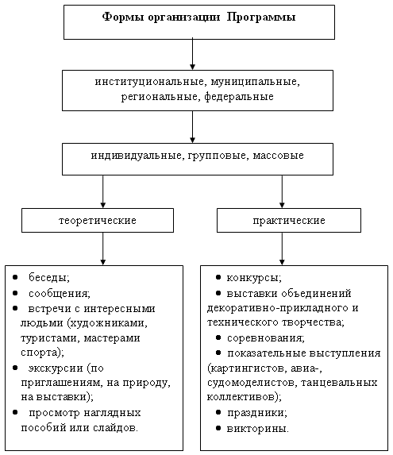
Принципы, положенные в основу массовых мероприятий
Патриотическое воспитание понимается как систематическая и целенаправленная педагогическая деятельность по формированию у учащихся высокого патриотического сознания, чувства верности своему Отечеству, стремления к выполнению своего гражданского долга. Программа опирается на принципы социальной активности, индивидуализации, мотивированности, взаимодействия личности и коллектива, развивающего воспитания и единства образовательной и воспитательной среды.
Этапы реализации Программы
I этап: проектный
Цель: подготовка условий создания системы гражданско-патриотического воспитания.
Задачи:
- Изучить нормативную базу, подзаконные акты.
- Разработать, обсудить и утвердить программу по гражданско-патриотическому воспитанию.
- Проанализировать материально-технические, педагогические условия реализации программы.
- Подобрать диагностические методики по основным направлениям программы.
II этап: практический
Цель: реализация программы по гражданско-патриотическому воспитанию «Я – гражданин России».
Задачи:
- Отработать содержание деятельности, наиболее эффективные формы и методы воспитательного воздействия.
- Разработать методические рекомендации по гражданско-патриотическому воспитанию.
- Расширять и укреплять связи и отношения учреждений образования детей и культуры, спортивными школами города.
- Вовлекать в систему гражданско-патриотического воспитания представителей всех субъектов образовательной деятельности.
- Проводить мониторинг реализации программы.
- Принимать участие в конкурсах по гражданско-патриотическому воспитанию.
III этап: аналитический
Цель: анализ итогов реализации программы.
Задачи:
- Обобщить результаты работы учреждения.
- Провести коррекцию затруднений в реализации программы.
- Спланировать работу на следующий период.
Механизм реализации Программы
Для решения поставленных задач предполагается сотрудничество с музеем, библиотеками, общественными организациями. Воспитательная работа строится с учетом возрастного критерия. При планировании работы учитываются традиционные, институциональные, муниципальные, региональные, всероссийские мероприятия, связанные с юбилейными и государственными датами; положения институциональных, муниципальных конкурсах.
Оценка эффективности реализации Программы: Оценка результативности реализации Программы осуществляется на основе использования системы объективных критериев, представленных нравственно-духовными и количественными параметрами.
Нравственно-духовные параметры:
- Сформированность гражданских навыков:
  - умение работать и действовать индивидуально и в коллективе;
  - знание своих прав и обязанностей и умение их использовать;
  - умение принимать и защищать свои решения;
  - готовность к участию в общественных делах;
  - готовность к образованию.
- Сформированность осознанного отношения к базовым ценностям:
  - патриотизм и любовь к Родине;
  - права и свобода человека и гражданина;
  - символика Российской Федерации;
  - национальное самосознание;
  - уважение чести и достоинства других граждан;- гражданственность.
Количественные параметры:
- включенность каждого воспитанника в воспитательные ситуации;
- качество отношений (отношения детей к реалиям жизни учреждения, к учреждению, к педагогу, объединению, совместным делам);
- сокращение детей с девиантным поведением;
- участие в конкурсах по гражданско-патриотической тематике;
- проведение мероприятий.
Ожидаемые результаты, их социальная и воспитательная значимость
В результате реализации Программы ожидается:
- В учреждении, как в образовательной системе:
  - создание работы по гражданско-патриотическому воспитанию;
  - обогащение содержания гражданско-патриотического воспитания;
  - вовлечение в работу гражданско-патриотического воспитания представителей всех субъектов образовательной деятельности.
- В образе выпускника:
  - в познавательной сфере: развитие творческих способностей;
  - в историко - краеведческой: осознание ответственности за судьбу страны, формирование гордости за сопричастность к деяниям предыдущих поколений;
  - в социальной: способность к самореализации в пространстве российского государства, формирование активной жизненной позиции; знание и соблюдение норм правового государства;
  - в духовно-нравственной сфере: осознание обучающимися высших ценностей, идеалов, ориентиров, способность руководствоваться ими в практической деятельности.
Программа отражает необходимый обществу и государству социальный заказ на воспитание гражданина своей Родины, патриота с активной жизненной позицией Конечным результатом реализации Программы должна стать активная гражданская позиция и патриотическое сознание обучающихся, как основа личности гражданина России.
Формы подведения итогов реализации программы
При подведении итогов реализации Программы проводится итоговая линейка, которая включает в себя награждение лучших и самых активных учащихся в учебном году почетными грамотами, благодарственными письмами и призами; формирование лидерской группы из инициативных и активных участников программы.

1. Направление «Связь поколений»
Цель: Осознание обучающимися ценности причастности к судьбе Отечества, его прошлому, настоящему, будущему.
Задачи:
- Воспитывать гордость за свою Родину, народных героев.
- Сохранять историческую память поколений в памяти подрастающего поколения.
- Способствовать формированию у обучающихся чувства сопричастности к истории и ответственности за будущее страны.
Формы: тематические беседы, предметные недели, встречи с интересными людьми, конкурсы, посещение музеев, праздники, посвященные памятным датам.
Название мероприятия | форма | ответственный | Время проведения
Классные часы посвященные Декларации защиты прав ребенка | Тематические беседы | Классные руководители, Муссолямова Е.А. | сентябрь
«Я и политика» | Ролевая игра, встреча с депутатом | Брук Е.В.  Горбатовская Н.И. | Октябрь
День народного единства | Общешкольная линейка | Брук Е.В. | Ноябрь
История конституционного права в России | Тематические беседы | Брук Е.В. | Декабрь
 |  |  | Январь
«С русским воином через века»  15 февраля день памяти погибших в Афганистане и других «горячих точках»  Военно-патриотическая игра «Рубеж» | Интеллектуальная игра  Возложение к памятникам, встреча с работником военкомата | Брук Е.В.  Муссолямова Е.А. | Февраль
«С гордостью за Отечество – 50-летие полета Ю. Гагарина в космос» | Час общения | Брук Е.В. | Апрель
Мои родные - защитники Родины  «Подвигу жить в веках» | Фотовыставка, конкурс сочинений  Мероприятия ко дню Победы | Классные руководители, учителя литературы, Брук Е.В. | Май

2. Направление « Растим патриота и гражданина России»
Цель: формирование гражданской и правовой направленности личности, активной жизненной позиции.
Задачи:
- Воспитывать правосознание, способность к осознанию своих прав и прав другого человека.
- Формировать культуру проявления гражданской позиции.
- Формировать у учащихся систему знаний, уважения и интереса к государственным символам России.
Формы: тематические беседы, коллективные творческие дела, конкурсы, викторины по правовой тематике, праздник получения паспорта, дня Конституции, освещение в печатном органе, встречи с интересными людьми, акции, диспуты.
Название мероприятия | форма | ответственный | Время проведения
«Мои права и обязанности»  «Овеянные славою наш флаг и герб | Беседа о правилах школы  Коллективная творческая деятельность, беседы, викторина, оформление стенда | Классные руководители  Брук Е.В. | сентябрь
Правовая встреча «Знай закон смолоду»  «Чистые окна» | Встречи  Волонтерская акция | Бартасевич Т.А.  Муссолямова Е.А. | октябрь
«Преступление и наказание» | Профилактика правонарушений, игра | Бартасевич Т.А. | Ноябрь
Изучение основных законодательных документов: Конституции РФ, Конвенции ООН, законов о защите прав ребенка | лекции | Бартасевич Т.А.  Брук Е.В. | Декабрь
«Знаешь ли ты свои права?» | Викторина | Брук Е.В. | Январь
 |  |  | Март
Стартующий подросток | Коллективная творческая деятельность | Бартасевич Т.А. | Апрель
«Чистые окна» | Волонтерская акция | Муссолямова Е.А. | Май

3. Направление «Мой край родной»
Цель: Воспитание у обучающихся любви к родному краю как к своей малой Родине.
Задачи:
- Изучать историю родного края.
- Воспитывать у обучающихся позицию «Я –искитимец».
- Формировать экологическое поведение.
Формы: тематические беседы, коллективные творческие дела, конкурсы, викторины по правовой тематике, праздник получения паспорта, дня Конституции, , встречи с интересными людьми, акции, диспуты.
Название мероприятия | форма | ответственный | Время проведения
Просмотр диска «Мой город» |  | Брук Е.В. | Сентябрь
Исследовательская работа «Памятники города Искитима», «65-летие школы» | Творческая индивидуальная деятельность | Брук Е.В. | Октябрь
Экскурсии в краеведческий музей | экскурсии | Брук Е.В. | Декабрь
«Кто хочет стать знатоком истории Искитима» | Интеллектуальная игра | Брук Е.В. | Январь
Экскурсия в музей цементного завода  Участие в краеведческих чтениях | Экскурсии  Творческая индивидуальная деятельность | Брук Е.В. | Март
Участие в акции «Чистый город» |  | Классные руководители | Апрель
Участие в городском праздновании дня Победы |  | Классные руководители | Май

4. Направление «Я и семья»
Цель: осознание обучающимися семьи как важнейшей жизненной ценности.
Задачи:
- Воспитывать культуру семейных отношений, позитивных семейных ценностей.
- Повышать педагогическую и психологическую компетенцию родителей.
- Создавать условия для участия родителей в воспитательном процессе.
Формы: беседы, родительские собрания, родительский лекторий, индивидуальное консультирование, совместные мероприятия, игры, анкетирование, семейные праздники, часы общения
Название мероприятия | форма | ответственный | Время проведения
Операция «Всеобуч»  Проведение диагностики |  | Классные руководители Бартасевич Т.А.  Психолог Костоусова Н.А. | Сентябрь
Правовой всеобуч для родителей | Родительское собрание | Психолог Костоусова Н.А.  Бартасевич Т.А. | Октябрь
Фотографии из семейного альбома  Мероприятие посвященное Дню матери | Фотовыставка  Коллективное творческое дело | Классные руководители | Ноябрь
«Семейные традиции»  Просмотр и обсуждение фильмов «Семья России» | Тематическая выставка в библиотеке  Коллективное творческое дело |  | Январь
«Здоровая женщина – здоровая семья» | Информационно-познавательная игра | Бартасевич Т.А  Муссолямова Е.А. | Март
«Важная профессия для моей семьи» | Информационно-познавательная игра | Костоусова Н.А.  Муссолямова Е.А. | Апрель

